**OBJECTIFS**

* **Découvrir** les différents types de capteurs

# Introduction :

Les **capteurs** sont des composants qui permettent **d’acquérir** des **informations**.

Les **capteurs** transforment les grandeurs physiques qu’ils acquièrent en grandeurs utilisables sous forme de signaux **logiques**, **analogiques** ou **numériques**.

# Capteurs Tout Ou Rien (TOR) :

Les **capteurs TOR** possèdent des contacts qui changent d’état lors de la détection.

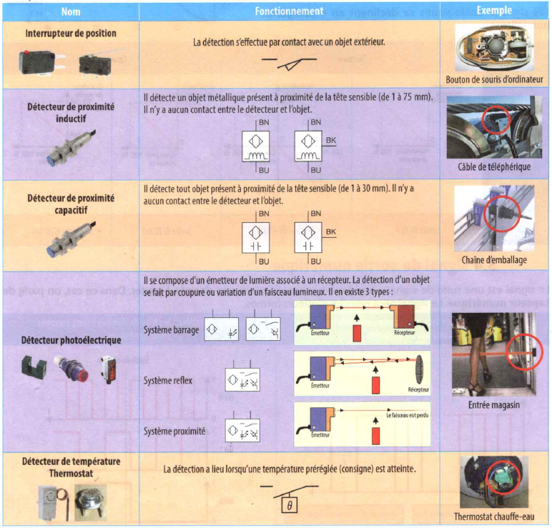

Application 1 :

On veut équiper le portail du parking des professeurs d’un capteur permettant de mesurer la vitesse de déplacement linéaire du portail. On place un type de capteur à proximité de la crémaillère en acier qui est fixée au portail.

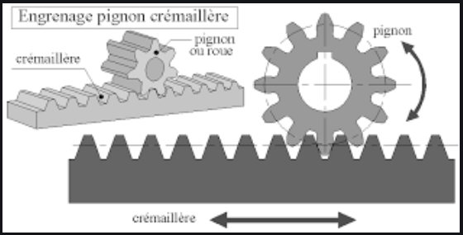

capteur

3mm mmm

3mm

1. **Indiquer** le type de capteur utilisé :

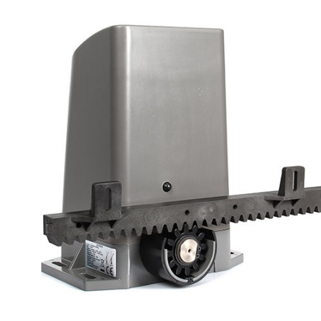

1. **Choisir**, dans le tableau ci-dessous, le capteur permettant de réaliser ce projet :

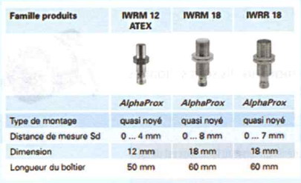

1. **Tracer** l’allure du signal en sortie du capteur :

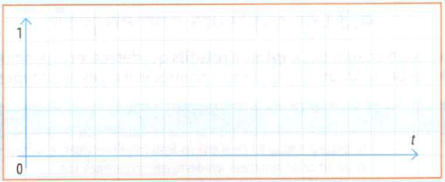

# Capteurs analogiques :

Les **capteurs analogiques**, en fonction des grandeurs à mesurer, utilisent différentes technologies.

Application 2 :

Pour une préparation d’un thé dans les règles de l’art, on veut chauffer la quantité d’eau voulue à 85°c. Un thermomètre de cuisine utilise une sonde PT100 qui suit la loi :

Avec : Rt : Résistance de la sonde à la température t ;

R0 : Résistance de la sonde à 0°c = 100 Ω ;

A : coefficient = 3.9x10-3 °C-1

**Calculer** la résistance de la sonde à la température voulue.

# Capteurs numériques :

Les **capteurs numériques**, fournissent en sortie un signal constitué d’une suite d’impulsions formant un code.

Par exemple, les **codeurs** sont des **capteurs rotatifs** qui détectent la position angulaire d’un arbre tournant.

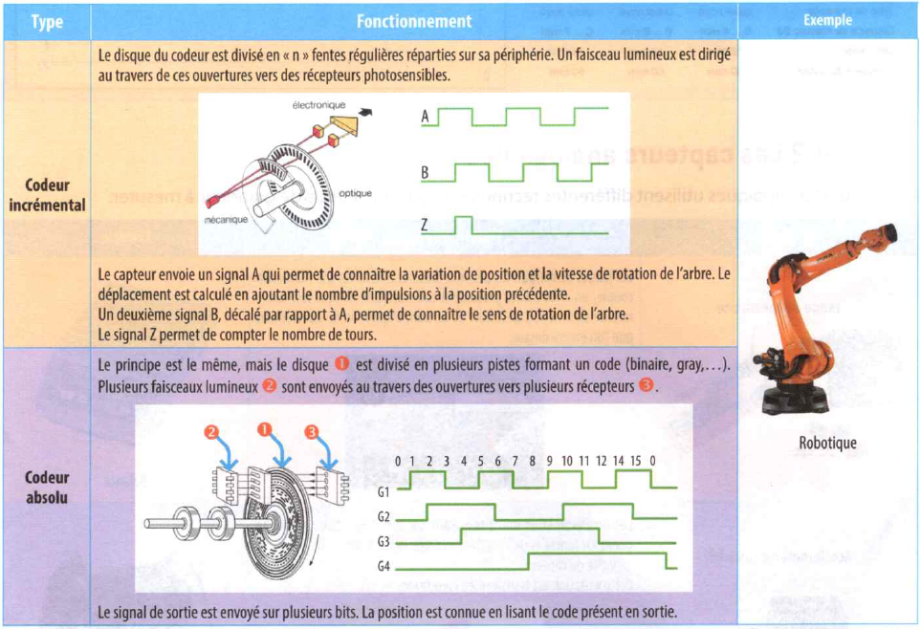







**Application 3** :

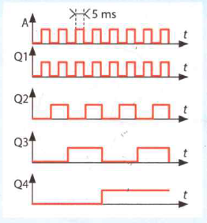Un **codeur** incrémental fournit les signaux de sorties numériques suivants :

1. **Indiquer** le temps écoulé lorsque les sorties numériques du compteur ont atteint **0101** (le bit de gauche représente la sortie Q4) :
2. **Lire** la valeur de la sortie du capteur au bout de 55 ms :

***Exercice :* Détermination d’un Capteur**



Objet à détecter

L’objet est-il solide ?

NON

OUI

Le contact du détecteur avec l’objet est-il possible ?

NON

L’objet est-il liquide ?

NON

OUI

OUI

NON

L’objet a-t-il une masse > 500 g ?

L’objet est-il métallique ?

NON

L’objet est-il gazeux ?

OUI

OUI

OUI

La vitesse de passage de l’objet est-elle < 1,5 ms ?

NON

NON

NON

La distance objet / détecteur est-elle

< 48 mm ?

La distance objet / détecteur est-elle

> 15 mm ?

OUI

OUI

OUI

La fréquence de passage de l’objet est-elle < 1 Hz ?

NON

L’espace de montage du détecteur est-il important ?

NON

OUI

OUI

PRESSOSTATS VACUOSTATS

DETECTEURS DE PROXIMITE CAPACITIFS

DETECTEURS PHOTOELECTRIQUES

DETECTEURS DE PROXIMITE INDUCTIF

INTERRUPTEURS DE POSITION MECANIQUE

**Activité : D’après l’algorigramme ci-dessus effectuer le choix des différents capteurs.**

1. **Choisir le type de capteur permettant de détecter le passage d’une personne dans un couloir.**

*La distance maximale entre le capteur et la personne est de 6 m.*

1. **Choisir le type de capteur permettant de détecter la présence d’une pièce métallique à usiner sur un montage d’usinage.**

*La distance maximale entre le capteur et la pièce métallique est de 3 mm.*

1. **Choisir le type de capteur permettant de détecter la fermeture d’un carter de machine pour permettre le démarrage de la machine**
2. **Choisir le type de capteur permettant de détecter le passage d’une boîte en inox (réfléchissante) sur un tapis (distance 120 mm).**
3. **Choisir le type de capteur permettant de détecter le niveau de sable dans une trémie.**